**FOURTH GRADE UNIT 1 “HOW DO YOU FEEL?”**

**Asignatura:** Inglés **Curso:** cuarto

**Fecha:** semana del 04 al 08 de Mayo **Docente:** Paula Sepúlveda Millán

**Nombre del Alumno:** ____________________________________

**I.- Objetivo de Aprendizaje:** OA 3-6-15

**II.- Contenido:** what´s the matter? ¿Qué pasa?

**III.- Objetivo de la clase:** identificar palabras, frases o expresiones relacionadas con el tema de la salud en el texto escuchado y las usan en oraciones simples creadas por ellos o al completar información. Organizan la información relacionada con lo leído en organizadores gráficos, tablas o cuadros. Escriben textos de tres o cuatro oraciones, completando información y siguiendo un modelo

**IV.- Indicaciones generales:**

Recordar vocabulario relacionado a enfermedades

Fever: fiebre cough: tos sore throat: dolor de garganta backache; dolor de espalda

Stomach ache; dolor de estómago headache: dolor de cabeza toothache: dolor de muela

Dar consejos

Go to the…doctor-dentist-hospital (ir al ...)

Rest (descansar)

Drink (beber) lemonade; water; herbal tea, etc

Have some medicine (tomar alguna medicina)

**V.- Actividad a desarrollar:**

Observar las imágenes respecto a “problemas de salud- health problems” (imagen 1)

Encerrar en un círculo la alternativa correcta, y con estas respuestas (alternativas)escribe en el recuadro más abajo y su respectivo consejo según muestra ejemplo

**Ejemplo:** pains (dolores) advices (consejos)

|  |  |
| --- | --- |
| I have a fever | go to the hospital |
|  |  |
|  |  |
|  |  |
|  |  |
|  |  |
|  |  |
|  |  |
|  |  |

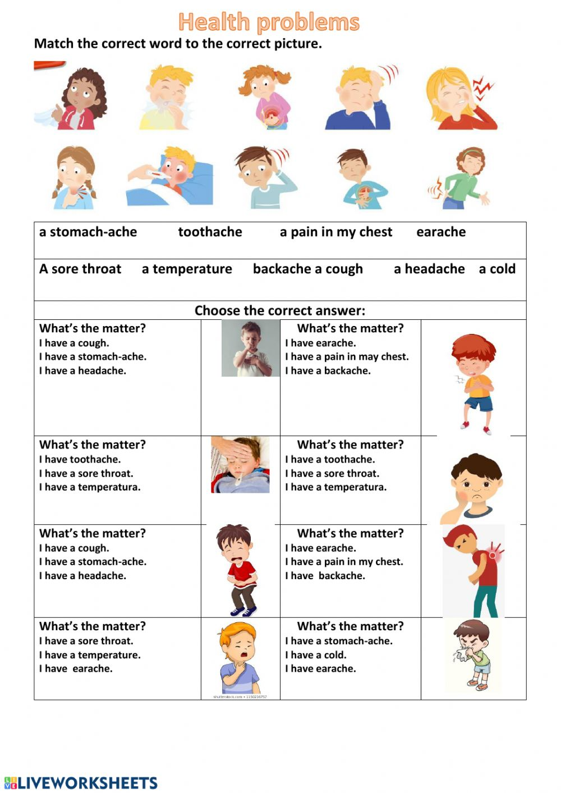**Imagen 1 What´s the matter?**

**VI.-** **Retroalimentación:** completa la información utilizando vocabulario y modelo de la presente clase y que hayas aplicado en tu vida cotidana, ejemplo

I have a cold drink lemonade

I have a toothache ____________________

I have a earache ______________________

**VII.- Fecha de envío:** hasta el día 03 de Mayo

**VIII.- Cómo y/o donde enviar:** vía correo electrónico (capturar imagen en celular y /o escanear) a: [paula.sepulveda@colegio-reneschneider.cl](mailto:paula.sepulveda@colegio-reneschneider.cl) ó dejar ficha en el colegio.